2018
越南台灣商會聯合總會

[環境保護與管理論壇]
107年7月27至28日，越南胡志明

環境保護與管理論壇
主辦單位：
行政院環境保護署永續發展室
越南環境總局
- 緣起
臺灣與越南都是地球村的一份子，共同擔負著保護地球環境的責任。過去，在臺灣經濟發展的脈絡中，因當時相關環境法規的不完善與環保技術尚未普及，造成許多環境上的污染，也付出不小的代價。而隨著環保意識的抬頭，政府與企業投注心力，提升環保技術讓其外部成本降低，現今已可見成果。
正值經濟蓬勃發展的越南，吸引不少國外廠商前往當地投資設廠，在其環境保護上，目前也面臨相同的挑戰。此次，期透過臺灣與越南共同分享雙邊環境改善的經驗，創造共榮共享的成果。更希望雙邊在帶動經濟產值中，致力於環保，打造互惠局面。
有鑑於此，環保署永續發展室發起籌備，將於2018年7月27日至28日，於越南胡志明市西貢會展中心(Saigon Exhibition & Convention Center, SECC)，舉辦「環境保護與管理論壇 (Environmental Protection and Management Forum)」。
論壇中，將就跨區環境議題與合作、越南環境政策現況與未來展望發表專題演講，並透過探討臺灣與越南空氣品質保護、廢水處理、工業廢棄物處理、環境監測、土壤監測與分析、環保技術交流，以及現階段臺灣可以提供的環境保護技術等議題。期能匯流產官學的力量，以跨領域的格局及思維，探討當今環保最新趨勢，協助當地臺商做好環保工作，並引導臺灣的環保技術，攜手越南共同提升環境保護。
本次論壇將邀請臺灣與越南產、官、學各界代表、當地臺商、越南相關業者共同參與。透過兩日論壇之討論，提供臺越雙邊在環境保護政策及措施上，更完善的實質建議。

- 論壇目的
- 拓展國際環保合作。
- 就臺越雙方環境議題，環境保護法規制度及技術，進行交流分享。
- 提升越南臺商在污染防治、環境保護措施之觀念與技術。

- 辦理單位
- 主辦單位：
  - 行政院環境保護署永續發展室
  - 越南環境總局
- 協辦單位：
- 財團法人環境資源研究發展基金會
- 越南環境總局國際合作與科技司
- 越南環境總局環境科學研究院
- 中華民國對外貿易發展協會
- 立法委員吳焜裕國會辦公室
- 越南台灣商會聯合總會
- 中華民國僑務委員會

- 舉辦時間
2018年7月27日(週五)至7月28日(週六)，共2日。
- 舉辦地點
越南胡志明市，西貢會展中心(Saigon Exhibition & Convention Center, SECC)，2樓會議廳。
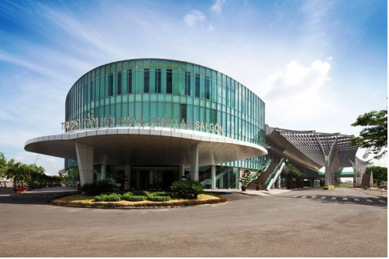
會展中心外觀

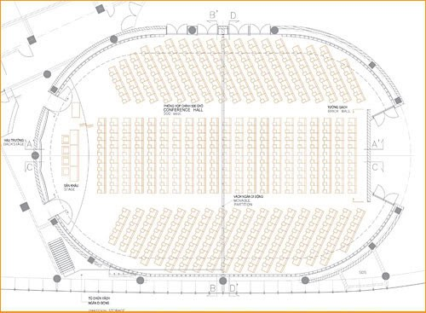

論壇辦理場地(紅色框處)(後半將會封閉)

- 規劃論壇議題
- 臺越環境保護法規比較與探討；
- 臺越針對空、水、廢、土與環境監測等污染防治領域，進行交流與探討；
- 臺越目前現階段的環境保護及政策規劃；
- 越南當地臺商在環境保護與管理上的挑戰與精進。

- 論壇議程規劃表
7月27日（星期五）論壇第一天上午
時間 | 活動內容
09:00-09:30 | 報到
09:30-10:00 | 長官及貴賓開幕致詞  - 駐越南代表處代表  - 立法院吳焜裕委員  - 越南環境總局代表  - 越南台灣商會聯合總會會長
10:00-10:30 | 專題演講-跨區環境議題與合作  - 臺灣代表
10:30-11:00 | 專題演講-越南環境政策現況與未來展望  - 越南代表
11:00-11:10 | 貴賓合影
11:10-11:20 | 茶敘
11:20-12:20 | 主題座談-當前重要環保議題交流  主持人：臺灣代表
- 臺灣代表
- 越南代表
12:20-14:00 | 午餐

7月27日（星期五）論壇第一天下午
時間 | 活動內容
Session I 主持人：（臺越代表各1位，共2位）
臺灣：立法院鍾佳濱委員
越南：（名單確認中）
14:00-15:20 |  | 工業廢棄物處理  - 臺灣代表  - 成功大學環境工程學系/ 王鴻博教授  - 信鼎公司/刁秀華總經理  - 越南代表  - Mr. Nguyen Thanh Yen（阮成安先生）越南環境總局 廢物管理和環境促進司代表  - Assoc. Prof. Dinh Duc  Truong（丁德長副教授）  國民經濟大學 都市與環境經濟及管理學院
15:20-15:40 |  | 茶敘
15:40-17:00 |  | 廢水處理  - 臺灣代表  - 臺灣大學環境工程學研究所/林郁真教授  - 中興工程顧問股份有限公司/袁宏績正工程師  - 越南代表  - Dr. Nguyen Tuan Minh（阮俊明博士）環境科技所廢棄物及空氣污染處理處副處長  - Dr. Do Van Manh（杜文孟博士）環境科技所副所長
18:00-20:30 |  | 歡迎晚宴

7月28日（星期六）論壇第二天上午
時間 |  | 活動內容
Session II / 主持人:（臺越代表各1位，共2位）
臺灣：立法院陳曼麗委員
越南：（名單確認中）
09:00-09:30 | 報到
09:30-10:50 | 空氣品質管理  - 臺灣代表  - 交通大學環境工程研究所/蔡春進教授  - 台耘工業股份有限公司/ 戴逸群總經理  - 越南代表  - Nguyen Thi Phuong Mai  （阮氏芳梅女士）污染控制部門代表  - Dr. Hoang Duong Tung（黃楊松博士）空氣質量保護專家（越南環境總局前官員）
10:50-11:10 | 茶敘
11:10-12:30 | 環境監測與分析  - 臺灣代表  - 台北大學法律學系/蔡瑄庭副教授  - 利得儀器股份有限公司/ 鄭冀彬總經理  - 越南代表  - Ms. Pham Thi Vuong Linh（范氏王玲女士）北方環境監測中心代表  - Dr. Nguyen Hung Minh（阮雄明博士）越南環境總局環境監測中心戴奧辛實驗室負責人
12:30-14:00 | 午餐

7月28日（星期六）論壇第二天下午
時間 |  | 活動內容
Session III /主持人:（臺越代表各1位，共2位）
臺灣：立法院吳焜裕委員
越南：（名單確認中）
14:00-15:20 | 土壤監測與分析  - 臺灣代表  - 國立中山大學環境工程研究所/高志明教授  - 章嘉企業公司/黃振榮總經理  - 越南代表  - Assoc. Prof. Phan Quoc Hung（潘國興副教授）河內國家農業大學土地資源及環境科技中心所長  - Mr. Do Thu Ha（杜秋河先生）
15:20-15:40 | 茶敘
15:40-17:00 | 環保技術交流座談  - 臺灣產業界(講者) 5位  - 刁秀華總經理  - 袁宏績正工程師  - 戴逸群總經理  - 鄭冀彬總經理  - 黃振榮總經理  - 越方產業界(講者) 5位

- 論壇人數(採邀請制)
 | 邀約人員 | 邀請人數 | 名額 | 預估出席人數
 | 台灣民意代表  - 吳焜裕委員  - 陳曼麗委員  - 鍾佳濱委員 | 3人 | 83人 | 153人
 | 台灣專家學者 | 10人
 | 越南臺灣形象展廠商 | 30人
 | 越南當地臺商 | 40人
 | 越南代表 | 6人 | 70人
 | 越南專家學者 | 14人
 | 越方保留邀請名額 | 50人

- 預期效益
(一)拓展國際環保合作
我國環保檢測及控制產業或是學術已發展興盛，期能透過本次論壇，讓台灣國內技術純熟之環保相關廠商至越南參展交流，與當地環保需求結合，並與當地環保廠商合作，促進兩國雙邊之環保交流。
(二)就臺越雙方環境保護法規制度及技術，進行交流分享。
針對兩國之法規技術進行交流，促進雙方汲取有效之管理策略。
(三)促進當地僑胞環保意識，並樹立在當地環保領域之正面形象。
透過兩天環境保護及管理論壇連續之專家學者演講與討論，使台商對環保相關議題能有更全面、更深入的了解。

